加强防汛知识培训 提升应急处置能力
当前正值“七下八上”防汛关键期，为切实提升防汛应急处置能力，筑牢汛期安全防线，7月29日，卧龙区应急管理局组织开展防汛知识专题培训，应急管理局主要领导主持培训并作专题授课。
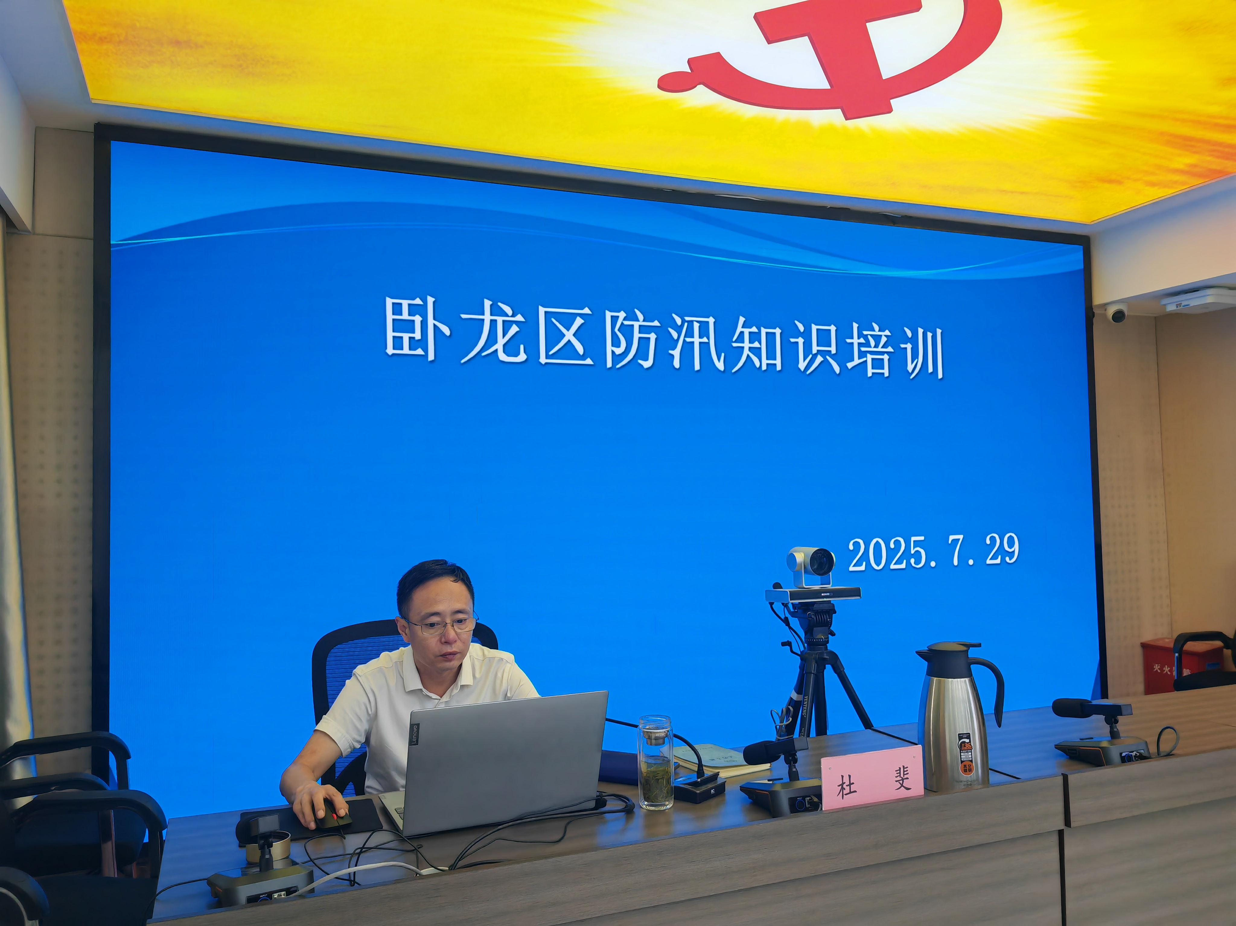
本次培训围绕防汛工作实际需求，从三方面展开系统讲解：一是防汛基础知识，涵盖洪水成因、预警等级、避险常识等核心内容，帮助参训人员夯实理论基础；二是核心工作要点，重点解读叫应机制的运行流程，要求建立“气象预警—部门联动—基层响应”的闭环传递体系，确保预警指令“秒达”一线；同时深入阐释“1262”气象预警机制的实践要求，即提前12小时发布灾害预警、6小时细化防御措施、2小时完成危险区域群众转移，为防汛工作划定清晰时间节点；三是实操注意事项，包括应急物资前置储备、抢险队伍快速集结、汛情信息规范报送等具体要求。
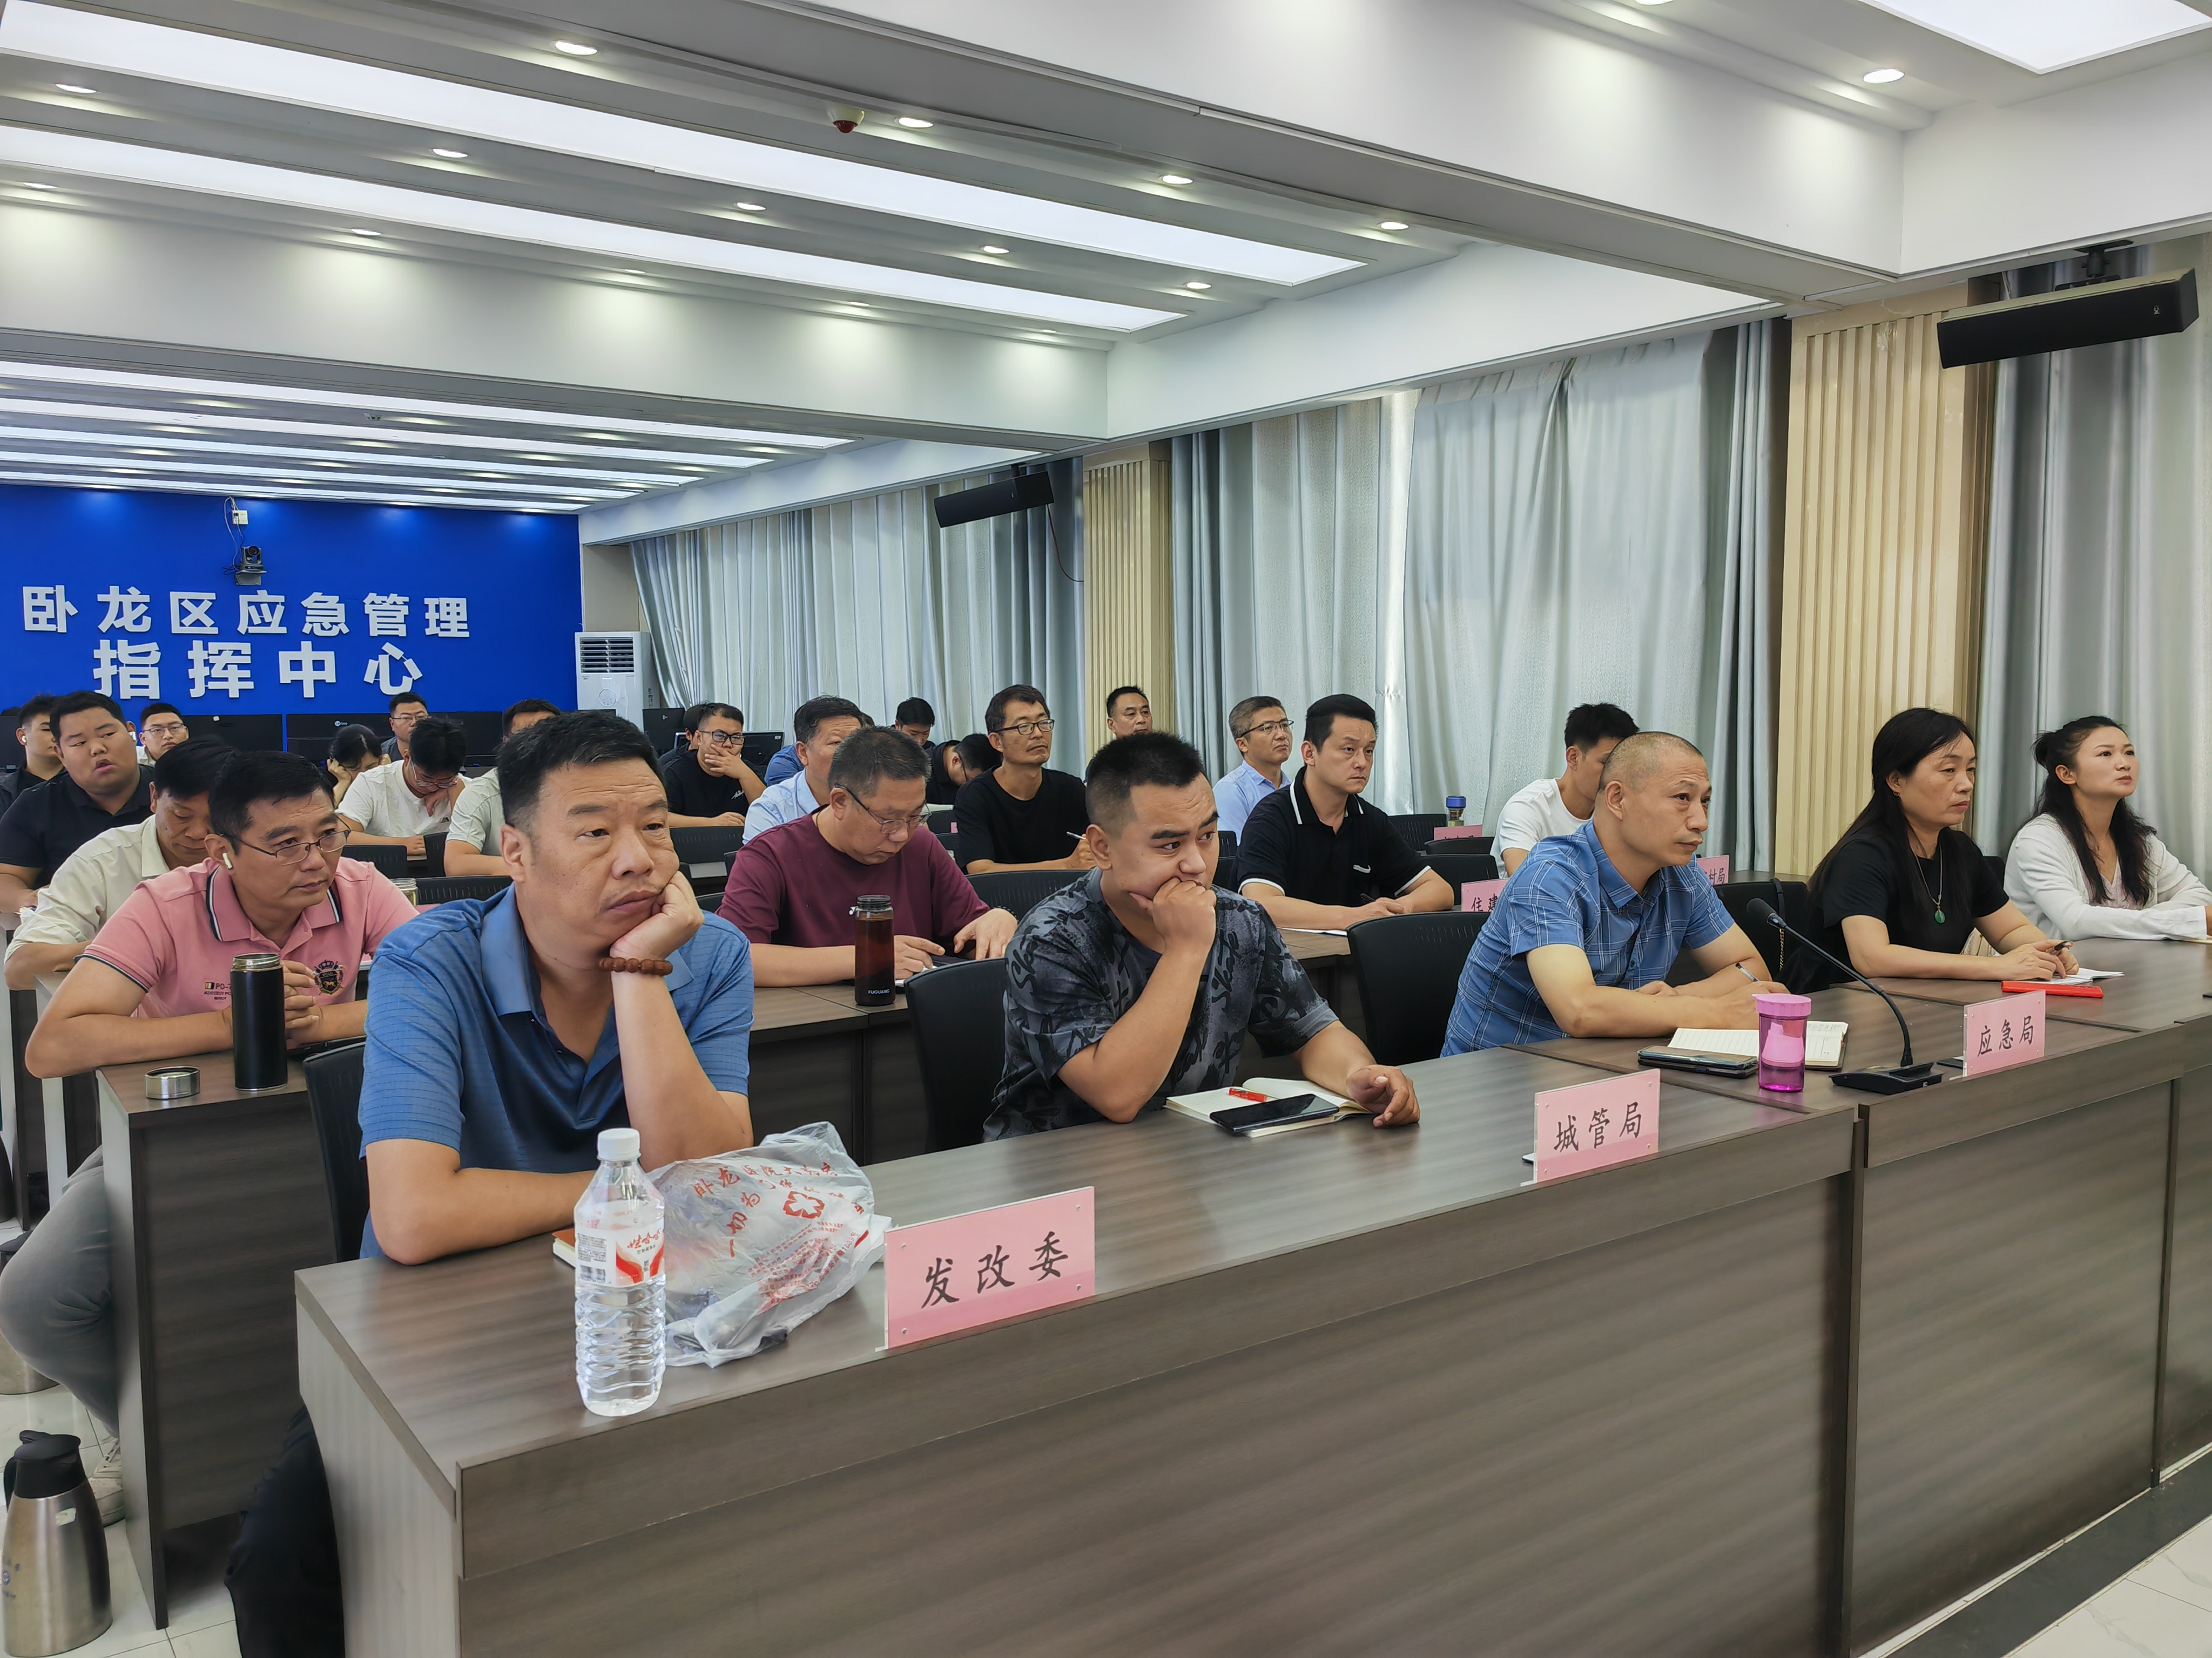
结合当前防汛形势，进一步强调关键工作要求：一是思想认识必须“紧之又紧”，坚决克服麻痹侥幸心理，时刻绷紧防汛安全弦；二是责任链条务必“严之又严”，压实属地、部门、单位、个人四方责任，确保事事有人管、件件有着落；三是隐患排查要做到“细之又细”，聚焦低洼地带、地质灾害点等重点区域，建立台账动态清零；四是应急准备需“实之又实”，备足防汛物资、加强队伍演练，确保遇汛能战、战之能胜；五是协同联动应“快之又快”，强化部门间信息共享、力量统筹，形成防汛工作合力。此次培训通过“理论+实操+强调”的模式，进一步统一了思想、明确了职责、提升了技能，把培训所学转化为工作实效，全力做好“七下八上”关键期防汛工作，切实保障人民群众生命财产安全。

通讯员：李鹏

